САМОРЕГУЛИРУЕМАЯ ОРГАНИЗАЦИЯ, ОСНОВАННАЯ НА ЧЛЕНСТВЕ ЛИЦ, ОСУЩЕСТВЛЯЮЩИХ ПОДГОТОВКУ ПРОЕКТНОЙ ДОКУМЕНТАЦИИ ОБЪЕКТОВ КАПИТАЛЬНОГО СТРОИТЕЛЬСТВА
Ассоциация Саморегулируемая организация «Национальное объединение научно-исследовательских и проектно-изыскательских организаций»
( Ассоциация СРО «ЦЕНТРСТРОЙПРОЕКТ»)
115088, Россия, Москва, ул. 2-я Машиностроеная, д. 25, стр. 5,
СРО-П-029-25092009, от «25» ноября 2019 r.
Свидетельство о допуске к работам по подготовке проектной документации,
которые оказывают влияние на безопасность объектов капитального
строительства № 1236 ООО «Импульс» г. Миллерово

ПРОЕКТНАЯ ДОКУМЕНТАЦИЯ

Обоснование отступления от требований Правил землепользования и застройки Миллеровского городского поселения по объекту «Реконструкция магазинов под административное здание по адресу: Ростовская область, р-н
Миллеровский, г. Миллерово, ул. Ленина на земельном
участке с кадастровым номером 61:54:0082001:408»

64-21 – ТЗ

2021 год

САМОРЕГУЛИРУЕМАЯ ОРГАНИЗАЦИЯ, ОСНОВАННАЯ НА ЧЛЕНСТВЕ ЛИЦ, ОСУЩЕСТВЛЯЮЩИХ ПОДГОТОВКУ ПРОЕКТНОЙ ДОКУМЕНТАЦИИ ОБЪЕКТОВ КАПИТАЛЬНОГО СТРОИТЕЛЬСТВА
Ассоциация Саморегулируемая организация «Национальное объединение научно-исследовательских и проектно-изыскательских организаций»
( Ассоциация СРО «ЦЕНТРСТРОЙПРОЕКТ)»
115088, Россия, Москва, ул. 2-я Машиностроеная, д. 25, стр. 5,
СРО-П-029-25092009, от «25» ноября 2019 r.
Свидетельство о допуске к работам по подготовке проектной документации,
которые оказывают влияние на безопасность объектов капитального
строительства № 1236 ООО «Импульс» г. Миллерово

ПРОЕКТНАЯ ДОКУМЕНТАЦИЯ

Обоснование отступления от требований Правил землепользования и застройки Миллеровского городского поселения по объекту «Реконструкция магазинов под административное здание по адресу: Ростовская область, р-н
Миллеровский, г. Миллерово, ул. Ленина на земельном
участке с кадастровым номером 61:54:0082001:408»

64-21 – ТЗ

ГИП Павлюкова Е.Г.

2021 г

Основание для разработки документации
Обоснование отступления от требований Правил землепользования и застройки Миллеровского городского поселения по объекту: «Реконструкция магазинов под административное здание по адресу: Ростовская область, р-н
Миллеровский, г. Миллерово, ул. Ленина на земельном участке с кадастровым номером 61:54:0082001:408» разработано на основании:
- задания на проектирование, выданного заказчиком
- № 123-ФЗ «Технический регламент о требованиях пожарной безопасности»
- СП 42.13330.2011, СНиП 2.07.01-89* «Градостроительство. Планировка и
застройка городских и сельских поселений»
- «Нормативы градостроительного проектирования городских округов и
поселений Ростовской области»
- Правила землепользования и застройки Миллеровского городского поселения

Цель работы - обоснование отступления от требований Правил землепользования и застройки Миллеровского городского поселения, а именно от параметров разрешенного строительства в части изменения отступов от границ земельного участка, увеличения процента застройки, уменьшения площади проездов, исключения озеленения в связи с иными характеристиками, которые неблагоприятны для застройки земельного участка (в порядке ст.40 Градостроительного кодекса РФ).

  - Характеристика земельного участка
Проектируемый объект располагается в г.Миллерово, Миллеровского района, Ростовской области, на землях городского поселения, на земельном участке, находящемся в условиях сложившейся градостроительной ситуации (сложившаяся застройка). Участок сложной конфигурации в плане. Площадь земельного участка с КН 61:54:0082001:408, согласно выписке из ЕГРН, составляет 443,0м². Согласно Правил землепользования и застройки Миллеровского городского поселения, проектируемый объект расположен в Центральном планировочном районе, в зоне ОД-1- многофункциональная общественно-деловая зона.
Категория земель – земли населенных пунктов; вид разрешенного использования – деловое управление, магазины.
На участке отсутствует озеленение.
Памятники архитектуры на земельном участке с КН 61:54:0082001:408 отсутствуют.
Земельный участок ограничен:

- с запада – с территорией общего пользования - автомобильной дорогой по ул.Карла Маркса;
- с юга – с территорией общего пользования - автомобильной дорогой по ул.Ленина;
- с востока и с севера – соседними земельными участками;

Взам. Инв. №
Подп. И дата
Инв. № подл.
Инв. № подл. |  |  |  |  |  |  |  | 56 - 21 – ПЗ | Лист
Инв. № подл. |  |  |  |  |  |  |  | 56 - 21 – ПЗ | 1
Инв. № подл. |  | Изм | Кол. | Лист | № док. | Подпись | Дата | 56 - 21 – ПЗ | 1

  - Обоснование отступления от требований ПЗЗ Миллеровского городского поселения.

Правилами землепользования и застройки Миллеровского городского предусмотрено:
- минимальные отступы от границ земельных участков в целях определения мест допустимого размещения зданий, строений, сооружений, за пределами которых запрещено строительство зданий, строений, сооружений
Для иных видов общественной застройки:
Минимальный отступ от здания до:
- красной линии – 5м;
- границы соседнего земельного участка – 3 м.
В условиях реконструкции сложившейся застройки допускается размещение зданий, строений, сооружений по границе земельного участка, примыкающего к красной линии и (или) территории общего пользования, в том числе улице, проезду, береговой линии.
Процент застройки в границах земельного участка, определяемый как отношение суммарной площади земельного участка, которая может быть застроена, ко всей площади земельного участка
- общественной застройки – 80;
- для объектов образования – 50;
- для малоэтажной многоквартирной жилой застройки – 60;
Иные предельные параметры разрешенного строительства, реконструкции объектов капитального строительства:
- максимальный процент озеленения не менее 15%;
- площадь территории, предназначенная для организации проездов и хранения транспортных средств не более 15% от площади земельного участка.

При обследовании земельного участка на предмет определения места размещения объекта, выявлено что реконструируемое здание невозможно разместить без нарушения отступов с северной и восточной сторон. С северной стороны от границы земельного участка до реконструируемого здания отступ составляет 2,30м, в восточной 0м. Это связано с тем, здание в нынешней конфигурации и размерах получено путем объединения многочисленных самостоятельных зданий, сблокированных друг с другом. Здания были построены построено до введения Правил землепользования и застройки Миллеровского городского поселения. Для обеспечения нормативного отступа необходимо полностью демонтировать несущие и самонесущие наружные стены здания с северной и восточной сторон. Это приведет к полной реконструкции здания в целом, что является экономически нецелесообразным и нарушит технологию организации процесса торговли и администрирования.

Исследуемый объект возможно разместить со следующими отступами:
- изменить отступ от северной границы с 3.0м до 1,3м., от восточной - с 3,0м до 0м.

Взам. Инв. №
Подп. И дата
Инв. № подл.
Инв. № подл. |  |  |  |  |  |  |  | 56 - 21 – ПЗ | Лист
Инв. № подл. |  |  |  |  |  |  |  | 56 - 21 – ПЗ | 2
Инв. № подл. |  | Изм | Кол. | Лист | № док. | Подпись | Дата | 56 - 21 – ПЗ | 2

При изучении земельного участка выявлено, что реконструируемое здание занимает практически всю площадь земельного участка и нарушает требования Правил землепользования и застройки в части превышения максимального процента застройки, а также отсутствия проездов и озеленения. Это так же связано с датой строительства здания, объединения в нынешний контур нескольких самостоятельных литеров. Кроме того, ранее здания находились в муниципальной собственности и отапливались централизованно – от котельной посредствам теплосети. В настоящее время, в рамках реконструкции проектом были приняты технологические решения по доведению планировки здания до требований, предъявляемых нормативной документацией к таким зданиям.
Исходя из этого, исследуемый объект возможно разместить на земельном участке увеличив процент застройки с 80% до 90%, исключив полностью озеленение и уменьшив процент проездов с 15% до 10%.

Для исключения неблагоприятного воздействия на сложившуюся градостроительную ситуацию и сохранения архитектурного облика градообразующих улиц Ленина и Карла Маркса, а так же с целью обеспечения требований пожарной безопасности, необходимо выполнить озеленения на смежных земельных участках общего пользования по согласованию с Администрацией Миллеровского городского поселения, выполнить твердое покрытие на смежном земельном участке, находящемся в муниципальной собственности по согласованию с Администрацией Миллеровского городского поселения для обеспечения проезда пожарной машины.

ВЫВОД

Отступление от требований Проекта землепользования и застройки по объекту: «Реконструкция магазинов под административное здание по адресу: Ростовская область, р-н Миллеровский, г. Миллерово, ул. Ленина на земельном участке с кадастровым номером 61:54:0082001:408» в части изменения отступов от границ земельного участка, увеличения процента застройки, уменьшения площади проездов, исключения озеленения в связи с иными характеристиками которые неблагоприятны для застройки земельного участка (в порядке ст.40 Градостроительного кодекса РФ) возможно при выполнении компенсационных мероприятий, предусмотренных данной документацией. Эти мероприятия позволят в дальнейшем эксплуатировать здание, не создавая неудобств объектам, размещенным на соседних земельных участках, не нарушая нормы освещенности, не нарушая права и охраняемые законом интересы других лиц и не создавая угрозу жизни и здоровью граждан, а также позволят улучшить архитектурный облик улицы:
Проектируемый объект возможно разместить со следующими отступами:
- изменить отступ от северной границы с с 3.0м до 1,3м., от восточной - с 3,0м до 0м, увеличив процент застройки с 80% до 90%, исключив полностью озеленение и уменьшив процент проездов с 15% до 10%.
Это расположение объекта не нарушит требования Технического регламента, не создаст неудобств объектам, расположенным на соседних земельных участках, и соответствует требованиям ст.40 Градостроительного Кодекса РФ.

Взам. Инв. №
Подп. И дата
Инв. № подл.
Инв. № подл. |  |  |  |  |  |  |  | 56 – 21 – ПЗ | Лист
Инв. № подл. |  |  |  |  |  |  |  | 56 – 21 – ПЗ | 3
Инв. № подл. |  | Изм | Кол. | Лист | № док. | Подпись | Дата | 56 – 21 – ПЗ | 3

 |  | Приложение А
Взам. Инв. №
Подп. И дата
Инв. № подл.
Инв. № подл. |  |  |  |  |  |  |  | 56 - 21 – ПЗ | Лист
Инв. № подл. |  |  |  |  |  |  |  | 56 - 21 – ПЗ | 4
Инв. № подл. |  | Изм | Кол. | Лист | № док. | Подпись | Дата | 56 - 21 – ПЗ | 4

Взам. Инв. №
Подп. И дата
Инв. № подл.
Инв. № подл. |  |  |  |  |  |  |  | 56 - 21 – ПЗ | Лист
Инв. № подл. |  |  |  |  |  |  |  | 56 - 21 – ПЗ | 5
Инв. № подл. |  | Изм | Кол. | Лист | № док. | Подпись | Дата | 56 - 21 – ПЗ | 5

Приложение В

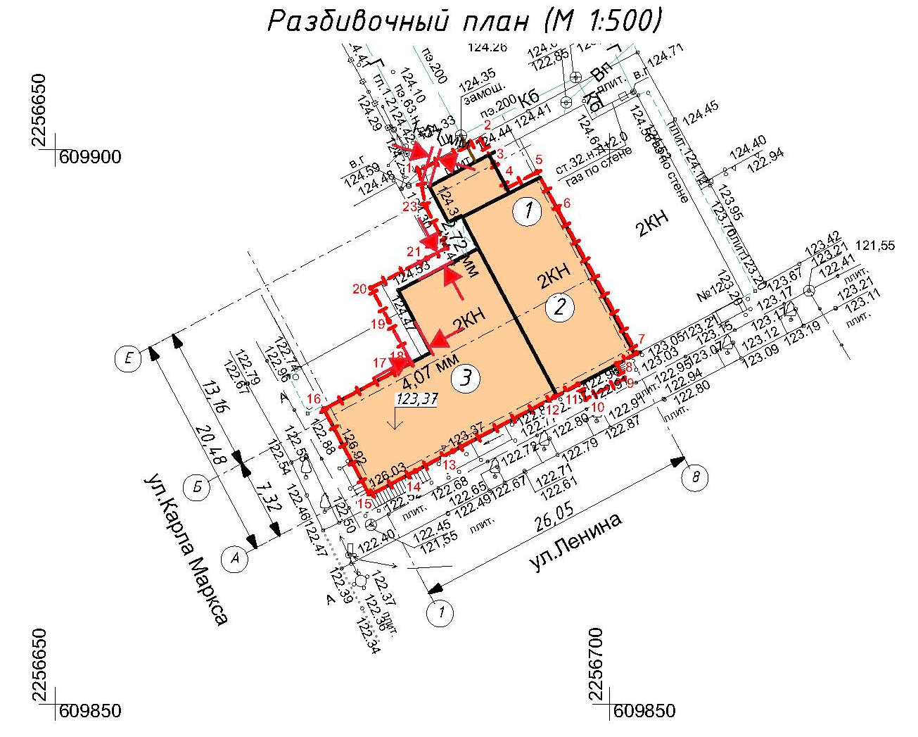

Взам. Инв. №
Подп. И дата
Инв. № подл.
Инв. № подл. |  |  |  |  |  |  |  | 54 - 21 – ПЗ | Лист
Инв. № подл. |  |  |  |  |  |  |  | 54 - 21 – ПЗ | 6
Инв. № подл. |  | Изм | Кол. | Лист | № док. | Подпись | Дата | 54 - 21 – ПЗ | 6

